**МИНИСТЕРСТВО НАУКИ И ВЫСШЕГО ОБРАЗОВАНИЯ РОССИЙСКОЙ ФЕДЕРАЦИИ**

Федеральное государственное бюджетное образовательное учреждение   
высшего образования

**«Сибирский государственный университет науки и технологий   
имени академика М.Ф. Решетнева»**

Институт информатики и телекоммуникаций

Кафедра информатики и вычислительной техники

**ОТЧЕТ ПО ЛАБОРАТОРНОЙ РАБОТЕ**

Вычислительная математика

|  |
| --- |
| Лабораторная работа 6 |

Руководитель Сенашов А. В.

подпись, дата инициалы, фамилия

Обучающийся БПИ22-02, 221219040 К. В. Трифонов

номер группы, зачетной книжки подпись, дата инициалы, фамилия

Красноярск 2023 г

# ХОД РАБОТЫ

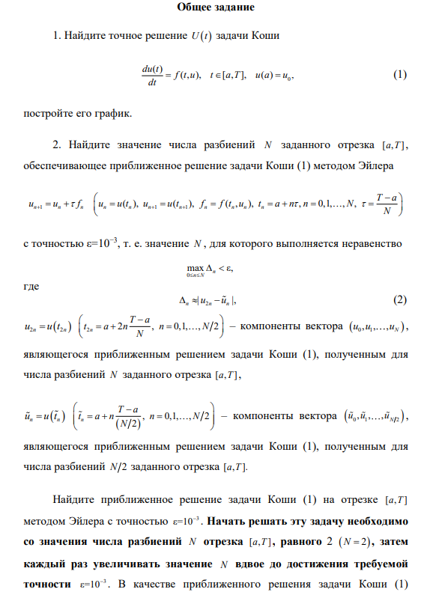

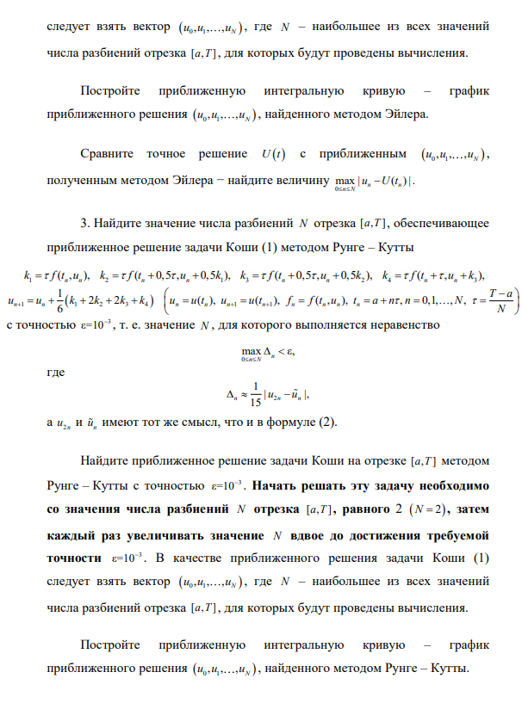

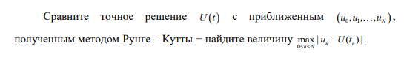

*Вариант 27:*



import numpy as np

import matplotlib.pyplot as plt

from scipy.integrate import solve_ivp

# Задание параметров

a = 1

T = 2

u0 = 1

epsilon = 1e-3

# Функция для задачи Коши

def f(t, u):

    return (u**2 * np.log(t) - u) / t

# Точное решение

def exact_solution(t):

    sol = solve_ivp(f, [a, T], [u0], t_eval=t, method='RK45', rtol=1e-10, atol=1e-10)

    return sol.y[0]

# Метод Эйлера

def euler_method(a, T, u0, N):

    tau = (T - a) / N

    t_values = np.linspace(a, T, N + 1)

    u_values = np.zeros(N + 1)

    u_values[0] = u0

    for n in range(N):

        u_values[n + 1] = u_values[n] + tau * f(t_values[n], u_values[n])

    return t_values, u_values

# Метод Рунге-Кутты 4-го порядка

def runge_kutta_method(a, T, u0, N):

    tau = (T - a) / N

    t_values = np.linspace(a, T, N + 1)

    u_values = np.zeros(N + 1)

    u_values[0] = u0

    for n in range(N):

        k1 = tau * f(t_values[n], u_values[n])

        k2 = tau * f(t_values[n] + tau/2, u_values[n] + k1/2)

        k3 = tau * f(t_values[n] + tau/2, u_values[n] + k2/2)

        k4 = tau * f(t_values[n] + tau, u_values[n] + k3)

        u_values[n + 1] = u_values[n] + (k1 + 2*k2 + 2*k3 + k4) / 6

    return t_values, u_values

# Функция для нахождения N с заданной точностью

def find_optimal_N(method, epsilon):

    N = 2

    while True:

        t_values, u_values = method(a, T, u0, N)

        t_values_2, u_values_2 = method(a, T, u0, 2 * N)

        delta = max(abs(u_values_2[::2] - u_values))

        if delta < epsilon:

            break

        N *= 2

    return N, t_values, u_values

# Нахождение оптимального N для метода Эйлера

N_euler, t_values_euler, u_values_euler = find_optimal_N(euler_method, epsilon)

print(f"Оптимальное N для метода Эйлера: {N_euler}")

# Нахождение оптимального N для метода Рунге-Кутты

N_rk, t_values_rk, u_values_rk = find_optimal_N(runge_kutta_method, epsilon)

print(f"Оптимальное N для метода Рунге-Кутты: {N_rk}")

# Вычисление точного решения

t_exact = np.linspace(a, T, 1000)

u_exact = exact_solution(t_exact)

# Интерполяция численных решений для сравнения с точным решением

u_euler_interp = np.interp(t_exact, t_values_euler, u_values_euler)

u_rk_interp = np.interp(t_exact, t_values_rk, u_values_rk)

# Вычисление максимального расхождения

max_diff_euler = np.max(np.abs(u_exact - u_euler_interp))

max_diff_rk = np.max(np.abs(u_exact - u_rk_interp))

print(f"Максимальное расхождение для метода Эйлера: {max_diff_euler}")

print(f"Максимальное расхождение для метода Рунге-Кутты: {max_diff_rk}")

# Построение графиков

plt.figure(figsize=(12, 6))

plt.plot(t_exact, u_exact, label="Точное решение", linewidth=2)

plt.plot(t_values_euler, u_values_euler, 'o-', label="Метод Эйлера")

plt.plot(t_values_rk, u_values_rk, 's-', label="Метод Рунге-Кутты")

plt.xlabel("t")

plt.ylabel("u(t)")

plt.legend()

plt.title("Сравнение точного и численных решений задачи Коши")

plt.grid(True)

plt.show()

Результат:

Оптимальное N для метода Эйлера: 256

Оптимальное N для метода Рунге-Кутты: 2

Максимальное расхождение для метода Эйлера: 0.0013366856253342885

Максимальное расхождение для метода Рунге-Кутты: 0.03882693355570166